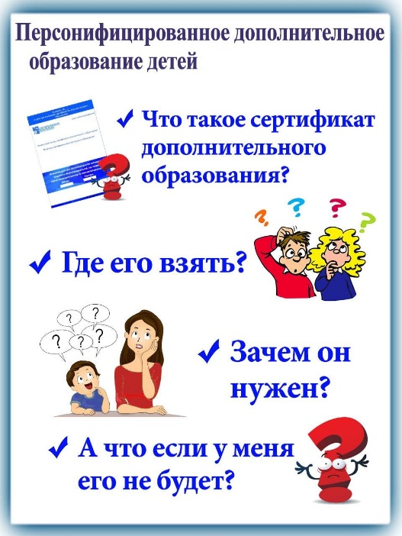
СЕРТИФИКАТ ДОПОЛНИТЕЛЬНОГО ОБРАЗОВАНИЯ
С 2019 года в Свердловской области внедряется система персонифицированного дополнительного образования. Данная система направлена на повышение доступности и качества услуг, на развитие программ, которые позволяет детям востребованные в деловом мире компетенции. Целью перехода на персонифицированное дополнительного образования является создание образовательной среды, которая отвечает вызовам нового времени, и охват обучающихся по дополнительным образовательным программам до 80 % детей в возрасте от 5 до 18 лет. При этом обучаться дети будут за счет бюджетных финансовых средств.
Система внедряется в соответствии с Федеральным проектом «Успех каждого ребенка» национального проекта «Образование». В нее уже включились 43 региона Российской Федерации, в том числе Свердловская область. В 2020 году в Талицком городском округе будет выдаваться сертификат персонифицированного дополнительного образования, который необходимо получить всем родителям.
В рамках внедрения системы персонифицированного дополнительного образования детей внесены изменения в локальные акты образовательных организаций, реализующих программы дополнительного образования, в части зачисления и прохождения обучения детьми. С 2020 года посещать кружки и секции можно будет только при наличии именного (или персонифицированного) сертификата дополнительного образования
Что такое сертификат дополнительного образования? Сертификат дополнительного образования – идентификационный номер ребенка в Реестре сертификатов. Сам сертификат не материален, это официальное подтверждение возможности ребенка обучаться в детских творческих объединениях за счет средств бюджета. Сертификат закрепляется за ребенком один раз на весь период детства (до 18 лет). Заявку на получение сертификата дополнительного образования может подать родитель (законный представитель) ребенка, или сам ребенок в возрасте от 14 до 18 лет.
В чем принцип работы сертификата? Сертификат - это инструмент персонифицированного учета и финансирования дополнительного образования.
Что дает сертификат дополнительного образования и как его использовать? Сертификат дополнительного образования используется родителями для того, чтобы выбирать и записываться на программы дополнительного образования, предлагаемые образовательными организациями (государственными, муниципальными и даже частными).
Для реализации системы персонифицированного финансирования дополнительного образования запущена платформа-навигатор 66.pfdo.ru, на которой у каждого ребенка (семьи) будет открыт свой личный кабинет. На портале можно получить информацию о возможностях детского и молодежного дополнительного образования, записаться онлайн в кружки, клубы, студии, узнать расписание работы, отзывы участников, оценивать программу и многое другое. Сертификат может использоваться для записи на обучение по любой программе, включенной в общерегиональный навигатор http://66.pfdo.ru.
Какие бывают сертификаты дополнительного образования детей?
- Сертификат учёта закрепляет возможность получать бесплатное дополнительное образование в тех кружках и секциях, которые уже ранее финансировались за счет бюджета. Потратить такой сертификат можно на обучение по программам, которые включены в реестр предпрофессиональных программ, реестр значимых программ, реестр общеразвивающих программ. Сертификаты учета получат все дети Свердловской области в возрасте от 5 до 18 лет.
- Сертификат персонифицированного финансирования (с определённым номиналом), т.е. «с деньгами» предоставляет дополнительную возможность пойти на платные кружки и секции, которые включены в систему Персонифицированного Финансирования Дополнительного Образования Детей (ПФДО). В 2019 году запущены в пилотном режиме в 37 муниципалитетах Свердловской области.
Стоит отметить, что Талицкий городской округ – один из немногих муниципалитетов Свердловской области, где дополнительное образование – бесплатное. Поэтому на территории нашего района сертификат дополнительного образования будет действовать в статусе сертификата учета.
Образовательные организации, реализующие программы дополнительного образования, обязаны зачислять детей по сертификату. Получая сертификат, Вы получаете доступ в личный кабинет информационной системы http://66.pfdo.ru, где сможете подать заявку на зачисление ребенка на обучение по выбранной образовательной программе.
Вы можете получить сертификат дополнительного образования уже сегодня! Как это сделать? Вам необходимо зайти на портал персонифицированного финансирования дополнительного образования. Непосредственно на портале http://66.pfdo.ru размещена ссылка на государственный ресурс регистрации заявлений на получение сертификата дополнительного образования. Пройдя по ссылке, Вы можете направить электронное заявление на получение сертификата, после чего на Вашу электронную почту придет подтверждение регистрации заявления, а также реквизиты для доступа в личный кабинет системы http://66.pfdo.ru. В течении 10 дней, после подачи заявки Вам необходимо активировать свой сертификат.
Перечень документов для активации сертификата дополнительного образования:
- свидетельство о рождении ребенка или паспорт гражданина РФ, или временное удостоверение личности гражданина РФ, выдаваемое на период оформления паспорта ребенка;
- документ, удостоверяющий личность родителя (законного представителя);
- свидетельство о регистрации ребенка по месту жительства или по месту пребывания, или документ, содержащий сведения о регистрации ребенка по месту жительства или по месту пребывания;
- заявление.
На сегодняшний день в Талицком городском округе активировать сертификат можно в следующих образовательных организациях, осуществляющих прием и регистрацию заявлений на получение сертификатов дополнительного образования:
- МКУДО "Дворец творчества", по адресу г. Талица, ул. Ленина, 38 стр. 1 (по данному адресу активируются сертификаты обучающихся (или желающих записаться) в структурных подразделениях МКУДО «Дворец творчества»:
Центр творческого развития «Академия детства»: г. Талица, ул. Ленина, 38 стр. 1; пос. Троицкий ул. Ленина, 16; с. Бутка, ул. Некрасова, 2;
«Талицкая детская школа искусств» г. Талица, ул. Ленина, 38 ; пос. Пионерский ул. Ленина, 1; пос. Пионерский ул. Школьная, 5; с. Бутка, ул. Ленина , 25.)
2) МКОДО ТГО "Талицкая спортивная школа имени Ю.В. Исламова», по адресу г. Талица, ул. Советская, 65 (по данному адресу активируются сертификаты обучающихся (или желающих записаться) в МКОДО ТГО "Талицкая спортивная школа имени Ю.В. Исламова» по следующим адресам: г. Талица, пер. Запышминский, 2 «А»; г. Талица, ул. Красноармейская, 50; п. Троицкий, ул. Ленина, 1; п. Пионерский, ул. Школьная, 1; с. Яр, ул. Строителей, 6; г. Талица, ул. Урга, 2 «Б»; п. Троицкий, ул. Виноградова, 3; с. Бутка, ул. Ленина,32; п. Троицкий, ул. Братьев Морозовых, д.4)
3) МКОУ "Вновь-Юрмытская СОШ", по адресу Талицкий район, с. Вновь-Юрмытское, ул. Победы, 14
4) МКОУ "Кузнецовская СОШ", по адресу Талицкий район п. Кузнецовский, ул. Восточная, 1
5) МКОУ "Пионерская СОШ", по адресу Талицкий р-н, п. Пионерский, ул. Школьная, д.1
С того момента, как сертификат будет активирован, его можно использовать -подавать заявки на зачисление в группу, где реализуется выбранная программа.
Сертификат учета дополнительного образования дает право записаться и одновременно посещать (или продолжить обучение):
- 2 программы дополнительного образования из реестра общеразвивающих (художественной, социально-педагогической, естественно-научной, физкультурно-спортивной направленностей,),
- 2 программы из реестра значимых (технической направленности, дети с ОВЗ),
- 1 программу из реестра предпрофессиональных программ (предпрофессиональные программы, реализуемые детской школой искусств, спортивной школой).
Как узнать больше информации о сертификате дополнительного образования? Более подробная информация о сертификате дополнительного образования доступна на Портале персонифицированного дополнительного образования Свердловской области http://66.pfdo.ru .
С сертификатом Вы имеете возможность выбрать кружки, секции, которые интересны и полезны Вашему ребенку!
Моисеева Е. Н.
методист
Муниципального опорного центра
дополнительного образования детей
Талицкого городского округа
МКУДО «Дворец творчества»

